1. ส่วนที่เกี่ยวข้องกับการจัดสัมมนา (ของกลุ่มเรา):

* รายละเอียดหัวข้อโครงการ
* เนื้อหาของการสัมมนา
* วิทยากร
* ผู้เข้าร่วม
* สถานที่/วันเวลา
* การประเมินผล/ผลลัพธ์

2. การทำเอกสารสรุปการจัดสัมมนา:

ประกอบไปด้วย:

* รายละเอียดหัวข้อโครงการ
* งบประมาณที่ใช้
* ดำเนินงานสำเร็จ
* ผลการประเมินความพึงพอใจ เช่น วิทยากร, สถานที่, อาหาร
* ข้อเสนอแนะจากผู้เข้าร่วม
* ภาพกิจกรรมแสดงผลลัพธ์ และประสิทธิภาพของการจัดงาน

3. เอกสารที่เกี่ยวข้องกับการสัมมนา:

* แผนและหัวข้อโครงการ 11 ขั้นตอน
* หนังสือเชิญ/ตอบรับวิทยากร
* สคริปต์กล่าวเปิด
* รายงานกล่าวเปิด/ปิดงาน
* เอกสารจัดซื้อจัดจ้าง, อาหาร, อุปกรณ์
* ฟอร์มลงทะเบียน/ประเมินผล
* โปสเตอร์/คลิปประชาสัมพันธ์
* บทพูดพิธีกร
* รายงานสรุปโครงการ

4. ประโยชน์

คำตอบ

ประโยชน์ทั่วไป

* ช่วยให้ผู้เข้าร่วมได้ความรู้ สามารถนำไปปรับใช้
* แลกเปลี่ยนความคิดเห็นและประสบการณ์
* สร้างปฏิสัมพันธ์ที่ดี กระตุ้นความคิดสร้างสรรค์

ประโยชน์ของกลุ่มเรา

* ผู้เข้าร่วมได้รับความรู้เกี่ยวกับการทำธุรกิจคอมพิวเตอร์
* สามารถสร้างแรงบันดาลใจในการทำธุรกิจคอมพิวเตอร์
* ได้รับความรู้เกี่ยวกับอุปกรณ์คอมพิวเตอร์

5. จุดมุ่งหมาย

คำตอบ

จุดมุ่งหมายทั่วไป

* เพิ่มพูนความรู้และทักษะทางวิชาการหรือวิชาชีพ
* แลกเปลี่ยนความคิดเห็นกับวิทยากรและผู้เข้าร่วม
* ค้นหาวิธีแก้ปัญหาร่วมกัน และนำไปปรับปรุงการทำงาน

จุดมุ่งหมายของกลุ่มเรา

* เพื่อให้ผู้เข้าใจได้รับรู้เทคโนโลยีของอุปกรณ์คอมพิวเตอร์ในหลากหลายมิติ
* เพื่อเพิ่มความรู้ในเรื่องของธุรกิจคอมพิวเตอร์
* เพื่อเพิ่มพูนความเข้าใจเกี่ยวกับอุปกรณ์คอมพิวเตอร์
* เปิดโอกาสให้แลกเปลี่ยนความคิดเห็นกันระหว่างผู้เข้าร่วมกับวิทยากร

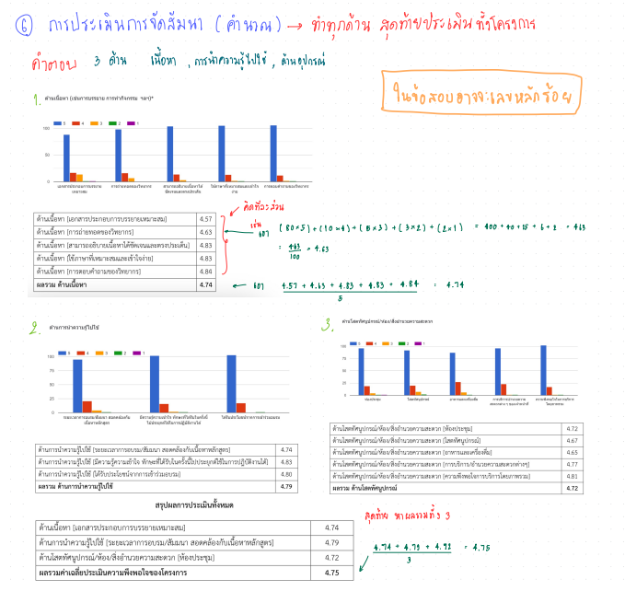

7. ความรู้เกี่ยวกับบทความวิชาการ (แต่ละส่วนประกอบมีหน้าที่อะไร)

คำตอบ

* ชื่อเรื่อง → ระบุหัวข้อของบทความ ดึงดูดผู้อ่าน
* บทคัดย่อ → สรุปเนื้อหาที่สำคัญ
* คำนำ → อธิบายบริบทของปัญหา ความสำคัญ วัตถุประสงค์
* วิจัยที่เกี่ยวข้อง → รีวิวผลงานวิจัย หรือแนวคิด
* วิธีการวิจัย → อธิบายขั้นตอนการดำเนินการ
* ผลการศึกษา → แสดงผลลัพธ์ที่ได้ เช่น ตาราง กราฟ
* อภิปรายผล → วิเคราะห์และตีความผลลัพธ์
* สรุป → สรุปข้อค้นพบหลัก ข้อเสนอแนะสำหรับการวิจัยในอนาคต
* อ้างอิง → แหล่งที่มาของข้อมูลที่ใช้
* ภาคผนวก → รวมข้อมูลเพิ่มเติม

8. การคัดลอกผลงานวิชาการ

คำตอบ

Plagiarism คือ การคัดลอกผลงาน หรือขโมยความคิดของคนอื่นโดยไม่มีการอ้างอิงที่ถูกต้อง หรือเรียกว่า "โจรกรรมทางวิชาการ" เป็นการโกงและทำผิดร้ายแรงที่สุด

* ลักษณะที่เข้าข่าย
* คัดลอกผลงาน/ทำซ้ำ
* พิมพ์ซ้ำผลงานของตนเอง
* สมรู้ร่วมคิดเพื่อขโมยงาน
* บิดเบือนเนื้อหา
* จ้างเขียน/ทำแทน
* ไม่ได้รับรองการเป็นเจ้าของบทความ
* ตัดแปะบทความ

9. การทบทวนวรรณกรรม

คำตอบ

การทบทวนวรรณกรรมคือ กระบวนการสืบค้น ศึกษา ทบทวน วิเคราะห์ จากวรรณกรรมที่เกี่ยวข้องกับหัวข้อวิจัย เพื่อให้เกิดความรู้ในประเด็นที่ชัดเจน

จุดมุ่งหมาย

* เพื่อให้นักวิจัยเรียนรู้และอัพเดทความรู้ที่มีอยู่เดิม
* เพื่อค้นหาปัญหาที่ควรศึกษาเพิ่มเติม
* เพื่อสังเคราะห์ความรู้ที่เกี่ยวข้อง
* เพื่อกำหนดแนวทางการวิจัยที่ชัดเจน

วัตถุประสงค์

* เพื่อกำหนดกรอบแนวคิด
* เพื่อปูพื้นฐานความคิด

ประโยชน์

* เพิ่มความรู้
* กำหนดแนวทางในการพัฒนา

ขั้นตอนการทบทวน

* กำหนดหัวเรื่องและขอบเขต
* ค้นหาแหล่งข้อมูล
* คัดเลือกเอกสาร/งานวิจัย
* สังเคราะห์ข้อมูล
* เขียนเรียบเรียงและอ้างอิง

10. มี Paper 1 เรื่อง (5 หน้า) ควรให้ทำอะไร?

คำตอบ

สามารถสรุปหรือรีวิวบทความ พร้อมอธิบายประเด็นสำคัญที่เกี่ยวข้อง เช่น การวิเคราะห์ข้อมูล การอภิปรายผล การเปรียบเทียบผลการศึกษา เป็นต้น